柘山镇人民政府2019年政府信息公开工作年度报告

根据新修订的《中华人民共和国政府信息公开条例》(以下简称《条例》)和《山东省政府信息公开办法》(以下简称《办法》)有关规定，按照安丘市人民政府办公室《关于做好2019年政府信息公开工作年度报告编制和发布工作的通知》要求，现将柘山镇2019年政府信息公开情况作一汇报。本年度报告中所列数据的统计期限自2019年1月1日起至2019年12月31日止。如对本报告有任何疑问，请与安丘市柘山镇人民政府政府信息公开领导小组办公室联系，地址：安丘市柘山镇政府驻地，安丘市柘山镇人民政府党政办公室；邮编：262110；电话0536-4861001，电子邮箱：zsz4861001@163.com。
一、总体情况
（一）政府信息公开工作概述
本报告由政府信息公开工作总体情况，主动公开政府信息情况，收到和处理政府信息公开申请情况，政府信息公开行政复议、行政诉讼情况，存在的主要问题及改进情况，其他需要报告的事项等六部分的内容组成。其中政府信息公开工作总体情况包括概述，政府信息公开的组织领导和制度建设情况，发布解读、回应社会关切以及互动交流情况，重点领域政府信息公开工作推进情况和公开情况，公开平台建设情况，收费和减免情况，政府信息公开保密审查及监督检查情况，所属事业单位政府信息公开工作推进措施和落实情况，提案建议办理结果公开等九个部分的内容组成。
（二）政府信息公开的组织领导和制度建设情况
1.加强组织领导，完善工作机构
我镇高度重视政府信息公开工作，详细安排部署了我镇政府信息公开工作,实行专人负责制，成立了由党委副书记、镇长李林同志任组长的柘山镇政务公开工作领导小组，领导小组下设办公室，办公室设在党政办，由臧光辉同志任办公室主任，负责统筹协调编制政府信息公开内容，全力推进我镇的政府信息公开工作。
2.建立规章制度，落实公开内容
依据上级要求，我镇制定了《安丘市柘山镇人民政府信息公开指南》，明确了我镇政府信息公开的工作内容、形式和公开、受理、回复的反馈机制。严格遵循政府信息公开基本原则开展信息公开工作，做到“依法公开，真实公正，注重实效，有利监督”。
3.健全配套措施，强化工作督查
为提高依法公开水平，我镇在推进政府信息公开工作的过程中，严格依法管理，加强督促检查, 强化监督，使政府信息公开工作制度化和规范化。进一步强化责任，严肃纪律，保证政府信息公开工作的连续性。积极贯彻实施信息督查检查制度,严格把握公开程序，边学习、边修改、边完善，广泛接受服务对象的监督，切实做好政府信息公开工作。
（三）发布解读、回应社会关切以及互动交流情况
2019年，柘山镇以图文图表的形式解读了一篇政策文件，没有发布回应社会关切以及互动交流情况。
（四）重点领域政府信息公开工作推进情况和公开情况
2019年，柘山镇重点领域政府信息公开工作共发布信息71条，其中财政审计22条，环境保护7条，安全生产1条，水利信息9条，平安建设2条，村务公开1条，产业结构调整3条，公共资源配置2条，社会公益事业建设22条。
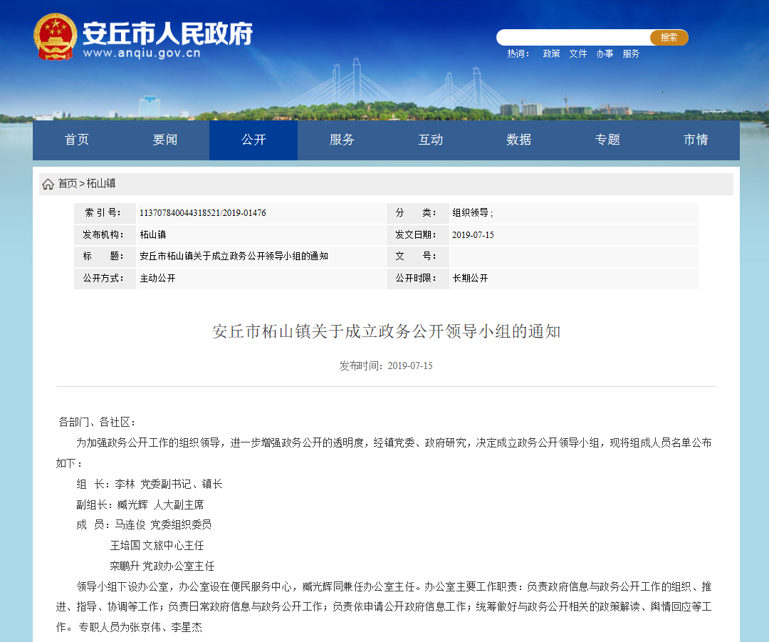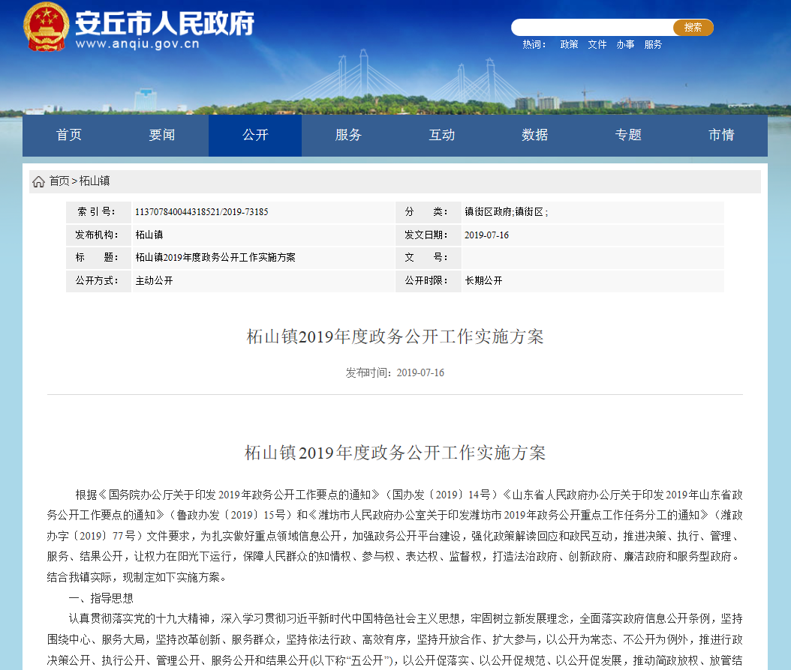
（五）公开平台建设情况
在政府信息主动公开的渠道方面，为方便公众了解信息，除政府门户网站外，我镇还通过柘山镇微信公众号“康养胜地醉美柘乡”，并设有公开栏等渠道公开信息，同时在为民服务大厅对所属业务的办事流程进行了公示，使群众对办事流程一目了然。
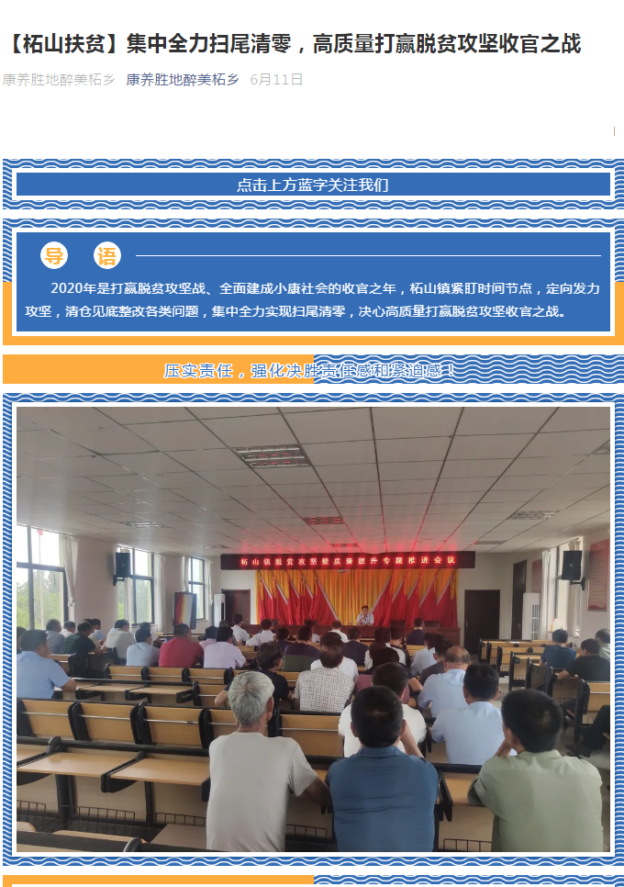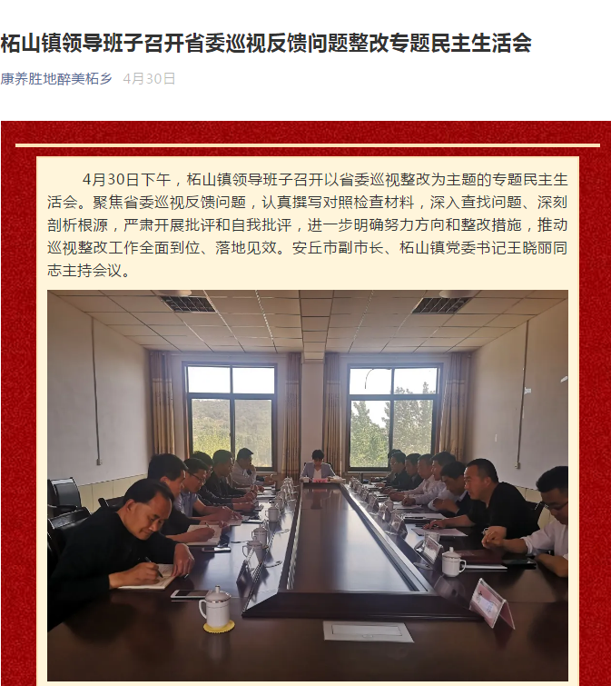
（六）收费和减免情况
根据《关于清理规范一批行政事业性收费有关政策的通知》（财税〔2017〕20号）规定，本年度全市各级各部门依申请公开政府信息没有收取任何费用，包括：检索费、复制费（含案卷材料复制费）、邮寄费。
（七）监督保障
1.政府信息公开保密审查及监督检查情况
2019年，我镇明确工作责任，严格落实制度，不断加强政府信息公开保密审查及监督检查，做到“涉密信息不上网、上网信息不涉密”，我镇没有发生涉密信息泄密问题。
2.建立考核通报制度
主动接受市政府政对我镇政务信息公开情况进行的监督，对发现工作不到位的地方，我镇将及时改进。同时，我镇将由办公室对各部门工作进行监督，保证政务信息的时效性与准确性，发现问题督促立即整改，并将整改结果及时反馈 给分管领导与主要领导。
3.主动听取社会公众意见
一是对于需要向社会进行意见征集的将及时的在政府网站进行公示，并注明联系电话和邮箱，积极主动听取社会公众的意见与建议。二是公众对于网站信息有任何疑议的及时进行解答。
4.责任追究结果情况
2019年我镇未出现因信息公开不到位需要进行责任追究的情况。
（八）所属事业单位政府信息公开工作推进措施和落实情况
2019年，加大下属事业单位信息公开的力度，通过宣传栏、网站等多种形式，主动、及时地公开工作信息，较好地完成了2019年度的政府信息公开工作。
（九）提案建议办理结果公开
2019年，我镇未收到提案建议，没有提案建议办理情况。
二、主动公开政府信息情况
我镇的政府信息公开工作严格按照《条例》和上级部门的总体要求，妥善处理公开与保密的关系，合理界定信息公开范围，做到积极稳妥，及时准确，公开、公正、便民。按照公开要求，今年我镇通过政府网站、政务微信、镇公开栏、各社区、村公开栏等公开形式共公开信息220条，包括农经财政、村建土管、民政保障、计划生育、新型农村合作医疗报销等方面。
第二十条第（一）项
信息内容 |  | 本年新制作数量 | 本年新  公开数量 | 对外公开  总数量
规章 |  | 0 | 0 | 0
规范性文件 |  | 0 | 0 | 0
第二十条第（五）项
信息内容 |  | 上一年项目数量 | 本年增/减 | 处理决定数量
行政许可 |  | 0 | 0 | 0
其他对外管理服务事项 |  | 0 | 0 | 0
第二十条第（六）项
信息内容 |  | 上一年项目数量 | 本年增/减 | 处理决定数量
行政处罚 |  | 0 | 0 | 0
行政强制 |  | 0 | 0 | 0
第二十条第（八）项
信息内容 |  | 上一年项目数量 | 本年增/减
行政事业性收费 |  | 0 | 0
第二十条第（九）项
信息内容 | 采购项目数量 |  | 采购总金额
政府集中采购 | 0 |  | 0
三、收到和处理政府信息公开申请情况
（本列数据的勾稽关系为：第一项加第二项之和，等于第三项加第四项之和） |  |  | 申请人情况
 |  |  | 自然人 | 法人或其他组织 |  |  |  |  | 总计
 |  |  | 自然人 | 商业企业 | 科研机构 | 社会公益组织 | 法律服务机构 | 其他 | 总计
一、本年新收政府信息公开申请数量 |  |  |  |  |  |  |  |  | 0
二、上年结转政府信息公开申请数量 |  |  |  |  |  |  |  |  | 0
三、本年度办理结果 | （一）予以公开 |  |  |  |  |  |  |  | 0
三、本年度办理结果 | （二）部分公开（区分处理的，只计这一情形，不计其他情形） |  |  |  |  |  |  |  | 0
三、本年度办理结果 | （三）不予公开 | 1.属于国家秘密 |  |  |  |  |  |  | 0
三、本年度办理结果 | （三）不予公开 | 2.其他法律行政法规禁止公开 |  |  |  |  |  |  | 0
三、本年度办理结果 | （三）不予公开 | 3.危及“三安全一稳定” |  |  |  |  |  |  | 0
三、本年度办理结果 | （三）不予公开 | 4.保护第三方合法权益 |  |  |  |  |  |  | 0
三、本年度办理结果 | （三）不予公开 | 5.属于三类内部事务信息 |  |  |  |  |  |  | 0
三、本年度办理结果 | （三）不予公开 | 6.属于四类过程性信息 |  |  |  |  |  |  | 0
三、本年度办理结果 | （三）不予公开 | 7.属于行政执法案卷 |  |  |  |  |  |  | 0
三、本年度办理结果 | （三）不予公开 | 8.属于行政查询事项 |  |  |  |  |  |  | 0
三、本年度办理结果 | （四）无法提供 | 1.本机关不掌握相关政府信息 |  |  |  |  |  |  | 0
三、本年度办理结果 | （四）无法提供 | 2.没有现成信息需要另行制作 |  |  |  |  |  |  | 0
三、本年度办理结果 | （四）无法提供 | 3.补正后申请内容仍不明确 |  |  |  |  |  |  | 0
三、本年度办理结果 | （五）不予处理 | 1.信访举报投诉类申请 |  |  |  |  |  |  | 0
三、本年度办理结果 | （五）不予处理 | 2.重复申请 |  |  |  |  |  |  | 0
三、本年度办理结果 | （五）不予处理 | 3.要求提供公开出版物 |  |  |  |  |  |  | 0
三、本年度办理结果 | （五）不予处理 | 4.无正当理由大量反复申请 |  |  |  |  |  |  | 0
三、本年度办理结果 | （五）不予处理 | 5.要求行政机关确认或重新出具已获取信息 |  |  |  |  |  |  | 0
三、本年度办理结果 | （六）其他处理 |  |  |  |  |  |  |  | 0
三、本年度办理结果 | （七）总计 |  |  |  |  |  |  |  | 0
四、结转下年度继续办理 |  |  |  |  |  |  |  |  | 0
四、政府信息公开行政复议、行政诉讼情况
行政复议 |  |  |  |  | 行政诉讼
结果维持 | 结果纠正 | 其他结果 | 尚未审结 | 总  计 |  | 未经复议直接起诉 |  |  |  |  | 复议后起诉
 |  |  |  |  |  | 结果维持 | 结果纠正 | 其他结果 | 尚未审结 | 总  计 | 结果维持 | 结果纠正 | 其他结果 | 尚未审结 | 总  计
 |  |  |  |  |  |  |  |  |  |  |  |  |  |  | 0
五、存在的主要问题及改进情况
(一)存在的主要问题
1.有些部门主动公开的信息内容与群众需求还有一定差距，公开量、公开面、公开形式、公开深度等方面还不能满足群众的要求。
2.信息公开的力度还不够，对于发生的事情、干过的工作形成信息的力度不强，不够及时。
3.信息公开程序还不够严谨和规范，信息管理员存在职务变动后，信息公开工作受到一定影响。
(二)改进措施
1.积极利用信息化手段，规范政务公开形式和载体，丰富政务公开内容和内涵，拓宽政务公开范围和渠道，加大政务公开深度和广度。对涉及群众关注度高的文件、重大决定事项等认真做好解读工作，编写配套解读材料，方便群众了解政府工作信息。
2.加强信息公开力度，使信息公开做到及时、快速。我镇将进一步梳理政府信息，对已在网络平台上发布的政府信息进行补充完善，保证公开信息的完整性和准确性。同时加强镇区各单位之间的信息共享，保证信息公开的供给量，做到及时更新动态。落实政务公开责任制，按照“谁主管、谁公开、谁负责”的原则，完善公开机制，健全公开制度，落实公开措施，做好公开保障，确保政务公开工作有力有序有效推进落实。
3.加强信息公开管理员的培养，积极开展政务公开学习培训工作，不断提升公开整体工作水平，及时适应信息的快速变换，对于新的事物做到认识快、融入快、更新快、公开快。
六、其他需要报告的事项
无其他需要报告的事项。

柘山镇人民政府
2020年1月16日

